2024年1期

中文七大核心期刊体系，您知道几个？ CSCD、北大核心、南大核心……

各位科研工作者，大家好！给大家整理总结了“中文核心期刊数据库”，希望能为您的科研事业贡献力量！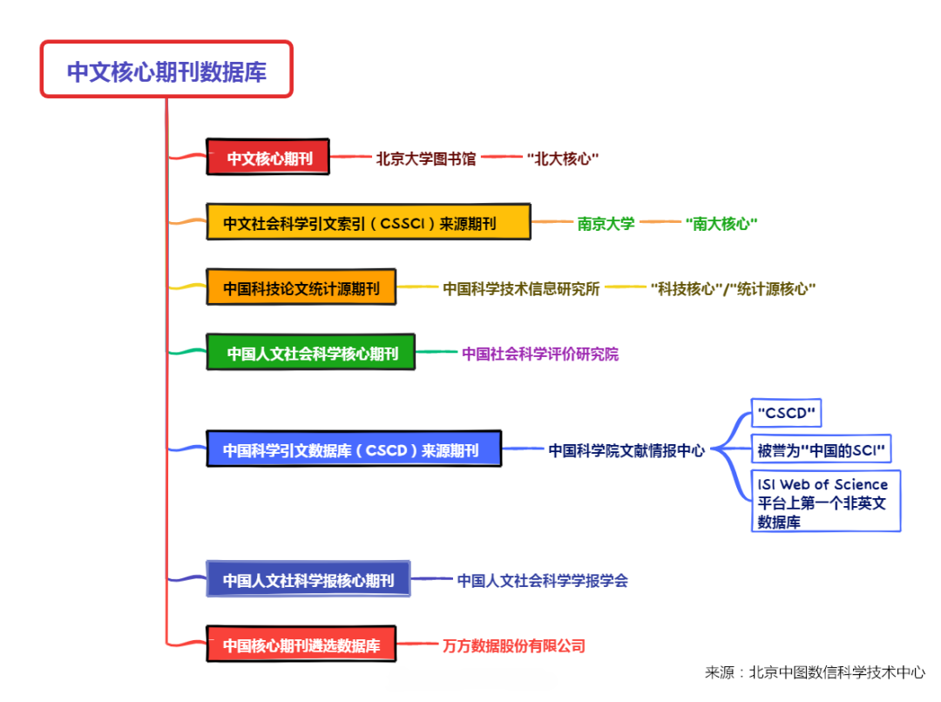下载PDF版本 关注本公众号后在对话框输入“中文期刊”即可免费获取！核心期刊其实就是由一定的遴选体系筛选而产生的期刊，在中国知网上可以查询大多中国的核心期刊收录的文章。目前，在国内一共有七大中文核心期刊遴选体系：1. 中文核心期刊（“北大核心”）
官网：http://hxqk.lib.pku.edu.cn/

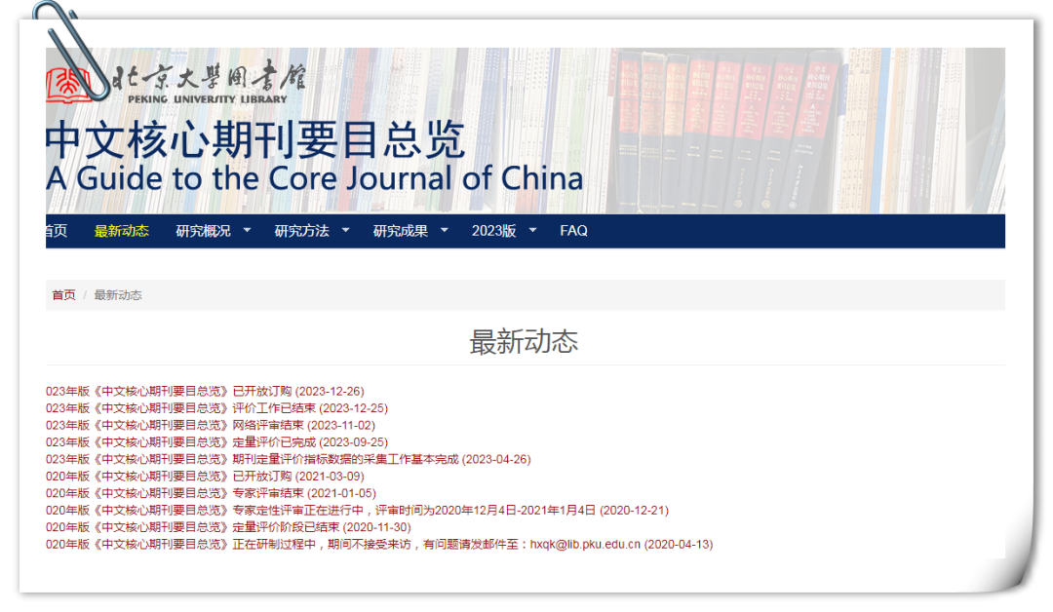‍
《中文核心期刊要目总览》也称“北大版核心期刊”，由北京大学图书馆与北京高校图书馆期刊工作研究会联合编辑出版，收录几乎所有学科重要的中文期刊，是学术界广泛认同的核心期刊评价体系。
根据期刊影响因子等诸多因素所划分的期刊，是北京大学图书馆联合众多学术界权威专家鉴定，目前受到了学术界的广泛认同。从影响力来讲，其等级属同类划分中较权威的一种。按照一般惯例，北大核心期刊每四年由北大图书馆评定一次，并出版《北大核心期刊目录要览》一书。

2. 中文社会科学引文索引（CSSCI）
官网：cssrac.nju.edu.cn/cpzx/zwshkxywsy/index.html
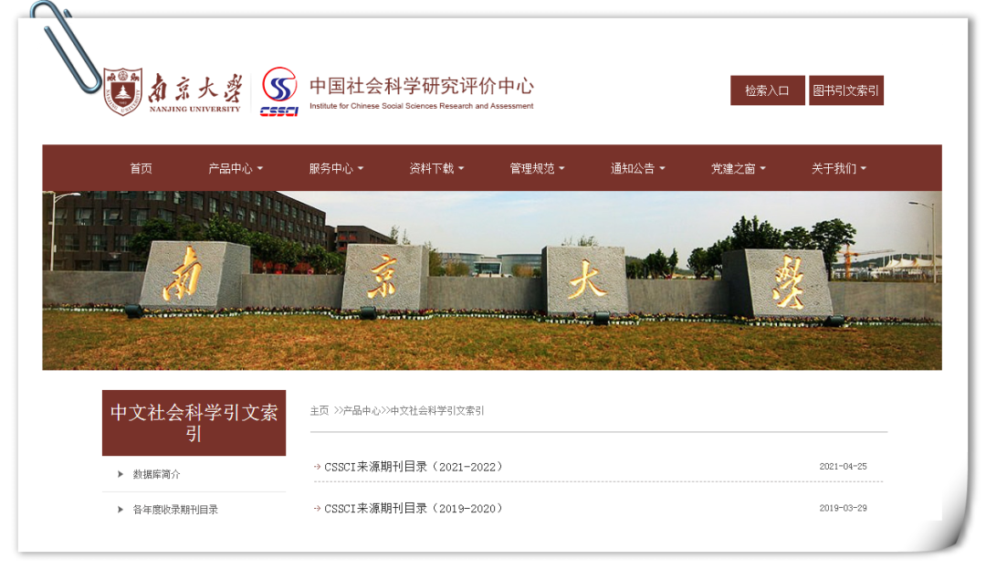
中文社会科学引文索引（Chinese Social Sciences Citation Index，简称CSSCI），也称为“南大核心”，是南京大学中国社会科学研究评价中心研发的网络数据库，用来检索中文社会科学领域的论文收录和被引用情况，最早收录年限为1998年，是我国人文社会科学期刊评价领域重要的指标体系。
CSSCI来源期刊，包含马克思主义理论、管理学、法学、经济学、历史学等在内的25个大类500余种学术期刊，俗称“C刊”。2008年后CSSCI增加了200余种扩展版刊源，俗称“C扩”，但CSSCI数据库不收录发表在扩展版刊源上的论文。CSSCI的刊源通常每两年更新一次。

3. 中国科技论文统计源期刊
官网：www.istic.ac.cn/html/1/index.html
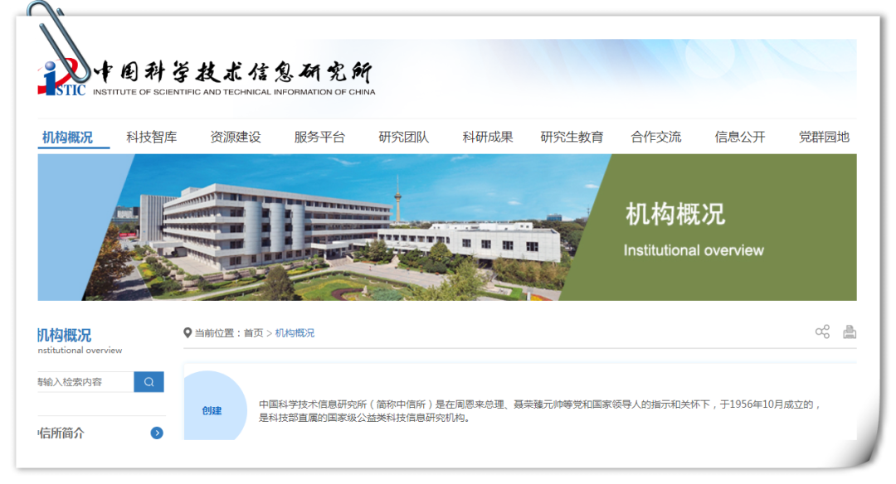
“中国科技论文统计源期刊”又称“中国科技核心期刊”，也常说的“统计源期刊”、“科核期刊”，是由中国科学技术信息研究所经过严格的定量和定性分析选取的各个学科的重要科技期刊，学科范畴主要为自然科学领域，是目前国内比较公认的科技统计源期刊目录。受科技部委托，每年进行遴选和调整 ，权威性名列国内首位。

4. 中国人文社会科学核心期刊
官网：http://casses.cssn.cn/kycg/
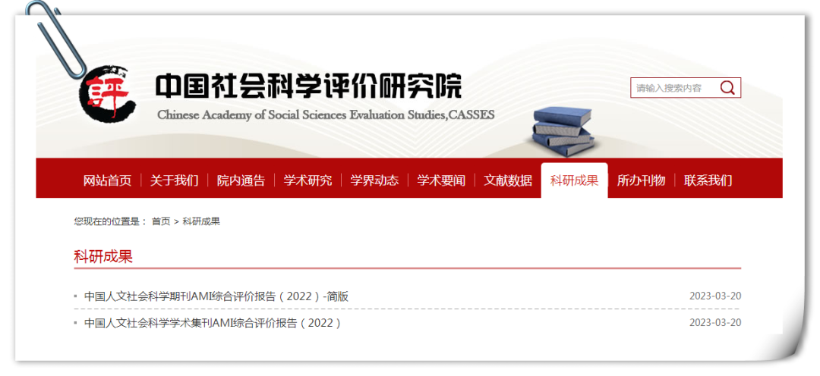
中国社会科学评价研究院于2018年11月16日在“第五届全国人文社科高峰论坛暨期刊评价会”上发布《中国人文社科学期刊AMI综合评价报告（2018年）》（简称《报告》）。《报告》基于学科与期刊特点构建了不同的期刊评价指标体系，对我国1291种人文社会科学期刊（2012年及以前创刊）、164种新刊（2013-2017年创刊或更名）及68种英文期刊进行了评价。

5. 中国科学引文数据库（CSCD）
官网：http://sciencechina.cn/
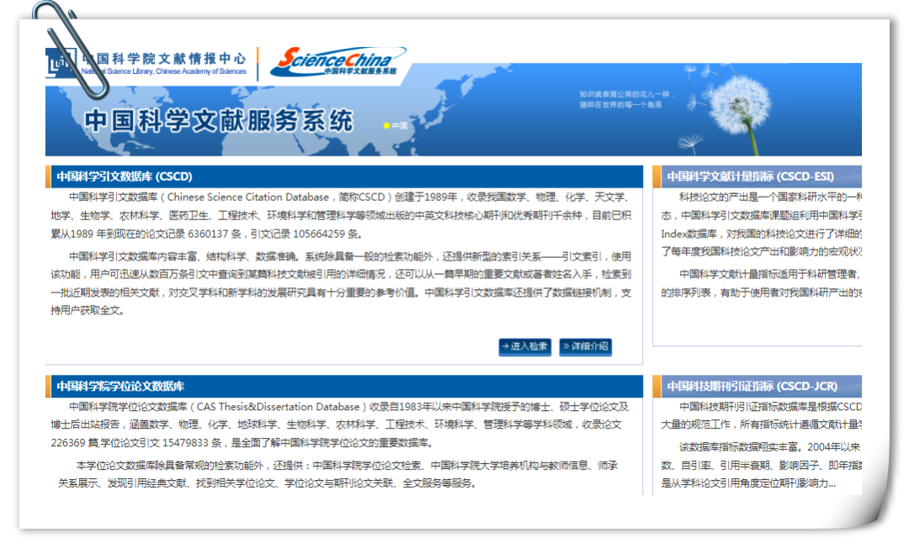
中国科学院文献情报中心的中国科学引文数据库（CSCD）来源期刊（Chinese Science Citation Database，简称CSCD），被誉为中国的SCI。中国科学引文数据库来源期刊每两年遴选一次。每次遴选均采用定量与定性相结合的方法，定量数据来自于中国科学引文数据库，定性评价则通过聘请国内专家定性评估对期刊进行评审。定量与定性综合评估结果构成了中国科学引文数据库来源期刊。学科范围：数学，物理学，力学，化学，天文，地球科学，生物学，农林科学，医药卫生，工程技术，环境，管理科学。

6. 中国人文社科学报核心期刊
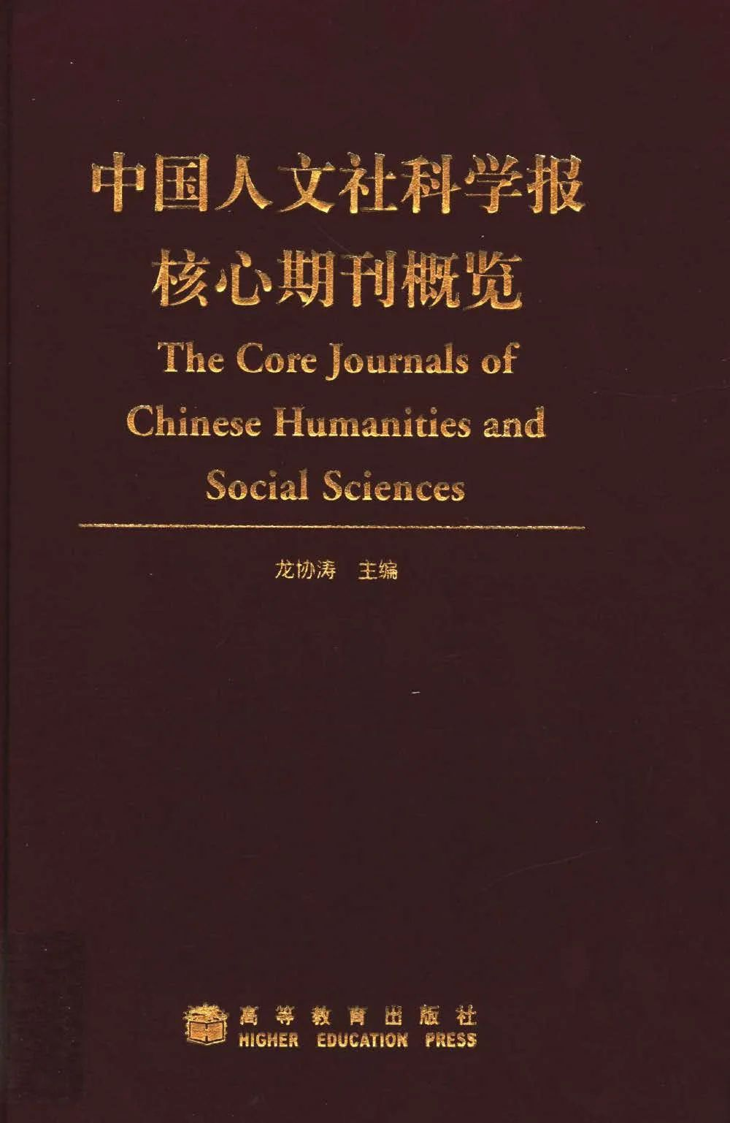
《中国人文社科学报核心期刊概览》是于2003年由高等教育出版社出版的图书。

7. 中国核心期刊遴选数据库
官网：w.wanfangdata.com.cn/
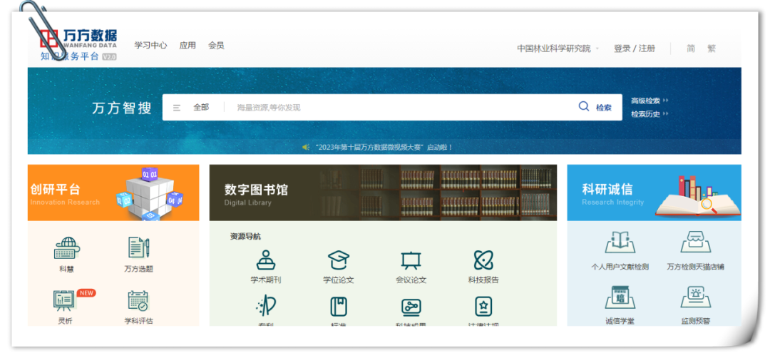
《中国核心期刊(遴选)数据库》由万方数据公司于2003年建成，万方数据以中国数字化期刊为基础，集合多年建设的中国科技文献数据库、中国科技论文与引文数据库以及其他相关数据库中的期刊条目部分内容，形成了“中国核心期刊遴选库”。简单来说，是一个数据库。收录了很多核心级别的期刊，但是不代表其收录的期刊都是核心期刊。
行业快迅

京津冀三地在雄安共建“XIN空间”图书馆
在京津冀协同发展国家战略提出10周年之际，2月26日，由首都图书馆、天津图书馆、河北省图书馆与雄安新区宣传网信局共同创建的雄安新区容西片区贤溪社区公益图书馆暨“XIN空间”揭牌仪式举行。
“XIN空间”是首都图书馆、天津图书馆、河北省图书馆共同谋划的新合作项目，发挥各自优势合力打造新型阅读空间。
三馆对“XIN空间”赋予了五个美好期盼：“新”，新型、创新；“心”，文化中心、与百姓心连心；“鑫”，京津冀黄金搭档、通力合作；“欣”，提升人民群众幸福感与获得感、欣欣向荣；“馨”，书卷馨香、环境温馨。
在揭牌仪式上，三家图书馆与雄安新区宣传网信局共同签署了合作共建协议，开启四方战略合作模式，携手共建雄安新区公共阅读“XIN空间”。雄安新区负责“XIN空间”运营管理，三馆提供业务指导、人员培训、活动联动、资源共享等支持。揭牌仪式上还举行图书交接仪式。
本次揭牌的“XIN空间”坐落于全国完整社区建设试点——贤溪社区辖区内，紧邻中小学校，阅览面积190平方米，1.8万册藏书品类齐全。该“XIN空间”设置文化会客厅、阅读休闲区、图书大厅、小桔灯绘本馆等功能分区，配备自助借阅机、自助查询机等便民设施。整个小桔灯绘本馆聚焦“一米高度”，充分体现儿童友好理念。
为推进京津冀三地图书馆事业协同高质量发展，首都图书馆、天津图书馆、河北省图书馆于2015年推动成立了京津冀图书馆联盟。联盟成立以来，三地图书馆通力合作，联合策划实施了阅读推广、文化帮扶、展览巡展、学术交流、人才培养等系列项目。

医苑动态
北京市属医院、科研院所十大科技事件发布
2月26日，由北京市卫生健康委主办的首届北京市属医学科研院所大会在首都医科大学附属北京天坛医院召开。大会发布了2023年度北京市属医院、科研院所十大科技事件。
十大科技事件分别为：3位专家增选为中国工程院院士，6人入选北京学者，9项具有重大临床价值、科学价值的研究成果发表在国际顶级期刊，新获批3个国家级研究平台，8项科技成果转化合同金额超过1000万元，牵头2项国际多中心临床试验，牵头完成1项国际标准制定，改写2项国际指南，发布首都卫生发展科研专项2012—2022年十大成果，6项科技成果获得省部级科技奖励。
大会还部署了北京市属医学科研院所2024年重点工作，从强化规划引领、强化需求导向、提升临床研究能力、加强协同协作、完善支撑保障体系、完善激励机制、完善治理机制7个方面提出了18项具体重点任务。

晚睡晚起但睡够时长，算熬夜吗？
明明很困，但怎么也无法入睡；明明想早睡，但还是主动熬夜；明明睡着了，却总在凌晨三四点醒来......每当夜幕降临，总有一些人饱受各类睡眠问题困扰。服用褪黑素、午睡、周末补觉也成了睡眠障碍者对抗失眠、缓解疲劳的常用方式。
为什么很困但很难睡着？晚睡晚起算熬夜吗？睡不好，午睡或周末补觉可行吗？褪黑素是否真的有用？中新健康采访了首都医科大学附属北京安定医院副主任医师、心理测查科主任孟繁强。
睡眠障碍人群有哪些变化？
医生：呈年轻化趋势
睡眠不好正成为越来越多人的健康困扰。《健康中国行动(2019—2030年)》显示，我国成人每日平均睡眠时间为6.5小时。根据中国睡眠研究会的调查数据，中国成年人失眠发生率达38.2%。
孟繁强感觉到，近年来主动就诊的睡眠障碍患者逐渐增多，过去人们对睡眠问题的关注和认知度较低，但现在越来越多人认识到失眠是一种疾病，选择来医院就诊。
病人的年龄构成也有变化。据他介绍，睡眠障碍群体中，初中生、高中生、大学生等年轻人的比例在增长。学习压力大、生活节奏快、电子产品使用多等因素都可能导致睡眠问题。另外，中老年人、孕产妇、慢性疾病患者、长期过度疲劳的人、饮食不规律者也更可能出现睡眠问题。
孟繁强介绍，睡眠障碍的范围较广，“睡不着、睡不醒、睡不好”都是其主要表现。他提醒，除了入睡困难，入睡很快但经常早醒也可能是睡眠障碍，需要警惕是否出现了焦虑、抑郁等情绪方面的问题。
为什么很困但很难睡着？
医生：与床建立了错误连接
生活中，很多人明明很困，躺在床上却翻来覆去睡不着。孟繁强表示，有时身体上感觉比较困，但大脑其实还是有些活跃的，还没有达到一个该睡的状态，不一定马上就能睡着，可以再给自己一些时间。
他指出，白天的过度刺激，睡前经常使用电子产品，晚上吃太多，都会导致人躺在床上很难放松。另外，有些人会把所有注意力集中在“我要马上入睡”上，这样反而更难睡着。还有人睡前喜欢在床上想一些事情，过度的思考也是导致出现睡眠问题的因素之一。
“没有失眠的人一看到床就会觉得很踏实，这是跟床有一个好的连接。但如果经常在床上思考问题，之后躺在床上也会不自觉地去思考，这就是一个错误的、不好的连接。”孟繁强说。
他建议，如果有些事情需要规划思考，建议在书房等场所进行，甚至可以做些笔记，当合上本子之后，这些事情都交给明天了，不要在床上去想。
晚睡晚起算熬夜吗？
医生：要看睡眠时长及是否规律
有些人习惯晚睡晚起，但睡眠时长并不短，是否算熬夜？
孟繁强指出，对于熬夜的一个普遍定义是主动性地晚睡，且总睡眠时长不足。“如果一个人之前都是11点睡，最近很长一段时间都改成了1点睡，但起床时间也推迟了，每天睡觉、起床时间都很规律，睡眠也没有受到明显破坏，比如半夜经常醒来，这种情况对身体的影响就不是特别大。”
针对“8小时是好睡眠的判断标准”这一说法，孟繁强称，每个人的睡眠需求是不一样的。对于多数成年人来说，只需要睡7个小时左右。好睡眠最主要的一个判断标准还是看起床之后是不是感觉精神饱满、体力恢复，而不是单纯看时长。
褪黑素能治失眠？
医生：帮助不大，不要盲目服用
自行购买、服用褪黑素是不少睡眠障碍者的选择。不过，孟繁强建议，不要盲目地去服用褪黑素。他指出，褪黑素本身是保健品，不能替代药物或一些非药物的治疗。
“一些倒班、倒时差的人偶尔补充一点褪黑素是没问题的，但其他时候，额外补充褪黑素对于入睡困难、失眠障碍帮助不大。如果长期使用，可能也会有一些不良反应，比如经常头疼、眩晕。目前国内也没有任何权威的指南推荐褪黑素用来治疗失眠。”孟繁强说。
那么，出现睡眠问题，什么情况下建议就医？孟繁强指出，很少有单纯的失眠问题，失眠是往往是由于一些其他因素导致的，比如情绪问题、生活不规律、睡眠呼吸问题等等。
他建议，出现睡眠问题可以先寻找一下原因，尝试自我调试。如果调整完情况未见好转，甚至白天的生活受到明显影响，这种情况建议去医院就诊。
午睡、周末补觉有用吗？
医生：不建议失眠者过度补觉
为了尽量减少睡眠不足带来的伤害，有些人会选择睡午觉或者在周末补觉。
孟繁强指出，午睡本身可以缓解疲劳，提高下午工作效率，但并非所有人都适合。失眠患者就不适合长时间午睡，建议将时长控制在三四十分钟，尽量不要让自己进入深睡眠的状态。
对于周末补觉，孟繁强提醒，要适度。“比如一个人每天都7点起床，周末的时候8点起床，延迟不超过一个小时是可以的，中午补觉也要控制在三四十分钟，不要一睡睡半天。(长时间的补觉)对于睡眠情况良好的人是可以的，但如果是长期睡眠不好的人，这么补觉反而会让他下一周整个的睡眠节奏发生变化。”
睡不着和主动熬夜哪个危害大？
医生：前者情绪困扰可能更多
孟繁强表示，睡不着和主动熬夜的最终结果都是整体的睡眠时间变少，进而必然会影响患者的免疫力、记忆力等，对身体都是有害的。不同之处在于，与主动熬夜相比，晚上睡不着的人可能更多地会产生一些情绪方面的困扰，比如焦虑、不安等。
如何拥有好的睡眠？孟繁强提出了三点建议。首先，规律作息很重要。相较于入睡时间，起床时间更容易控制，在一个周期内起床时间相对稳定的情况下，入睡速度、睡眠质量都可能会有更好的保证。
其次，在睡眠习惯上，要把床当睡觉的工具，刷手机等其他的娱乐方式尽量选择不在床上去做，这样床才能跟睡眠有一个好的连接。睡前至少要给自己半小时到一小时的缓冲时间，放下手机，静下来，在床上躺的时间也不要过久。
最后，适度的运动对于睡眠会有一定帮助，能调节情绪、缓解压力、让身体更放松，但不建议在睡前两三个小时去运动，因为睡觉之前需要一个慢下来的、缓冲的过程。

